


AGILE COACHING
DAS SPIEL


Version 1.0
14. August 2016

Ziel des Spiels
„Agile Coaching – das Spiel“ bringt Spaß und Führungskräfte (lateral, agil, agil werdend) sowie agile Coaches ins Gespräch. Ziel ist es, durch Erfahrungsaustausch und Inspiration die eigenen Handlungskompetenzen in agilen Systemen auszubauen.
An Hand von Beispielen erörtern die Spieler und Spielerinnen Handlungsoptionen in dem jeweiligen System und bewerten diese. Die Handlungsoptionen sind dabei möglichst konkret auszuarbeiten.

Spielablauf
Das Spiel verläuft in fünf Phasen:
- Spieltisch vorbereiten
- Unternehmen beschreiben
- Unternehmen auswählen
- Funktion klären
- Auf Ereignisse reagieren
- Feedback gegeben

Spieltisch vorbereiten
Das Spiel wird mit mindestens drei und maximal acht Teilnehmern und Teilnehmerinnen gespielt.
Spielen mehr als vier Personen mit, spielen zum Teil Pärchen mit, so dass insgesamt vier Spielparteien mitspielen. Einzelspieler, -spielerinnen und Pärchen werden ab jetzt als Spielgruppen bezeichnet.
Jede Spielgruppe erhält folgendes Material:
- 1 Spielblock
- 1 Stift
- Spielsteine einer Farbe:
  - 1 Rakete
  - 1 Fisch
  - für jeden Mitspieler oder Mitspielerin einen Spielstein (rund)

In die Tischmitte legt Ihr alle Karten als verdeckte Kartenstapel aus. Dort legt Ihr auch den PostIt-Block hin.

Unternehmen auswählen

Unternehmen definieren
Deckt eine Auswahlkarte und eine Organisationskarte auf. Lest diese laut vor. Es ist nun Eure Aufgabe, ein Unternehmen zu konstruieren, dass möglichst stimmig ist und gut zu der Transitionsaufgabe passt, die mit der Auswahlkarte beschrieben wird.
Deckt dazu als nächstes zwei Missionskarten auf. Lest auch diese Karten vor. Wählt nun mit Eurem runden Spielstein diejenige Mission aus, die am ehesten zur Organisations- und Auswahlkarte passt. Bei Gleichstand der Wahl deckt eine weitere Missionskarte, lest diese auch vor und wählt zwischen den drei Karten. Die Karte mit den meisten Stimmen führt zur Beschreibung Eures Unternehmens.
Wiederholt den Wahlvorgang mit zwei aufgedeckten Methodenkarten. Es ist die Methodenkarte zu wählen, die am Besten zum Set aus Organisations-, Auswahl- und Missionskarte passt.
Beendet Eure Unternehmenswahl mit einem Wahlvorgang zwischen zwei Kulturkarten. Es gelten die Wahlregeln entsprechend der Missionskarten. Es ist diejenige Karte zu wählen, die stimmig zu der Organisations-, Auswahl-, Missions- und Methodenkarte passt.

Unternehmen beschreiben
Ihr habt nun ein Unternehmen zusammengestellt. Erzählt Euch gegenseitig, wie es genau in diesem Unternehmen aussieht.
- Was sind typische Sprüche?
- Wie handeln die Mitarbeiter und Mitarbeiterinnen häufig?
- Was wäre ein totaler Bruch der Unternehmenskultur?
Notiert auf dem DinA4-Bogen in der Mitte des Spieltisches Eure Anmerkungen. Dies dient Eurer Erinnerung für die nachfolgenden Ereignisse.


Auf Ereignisse reagieren
Ihr spielt insgesamt fünf Ereignisse im Unternehmen durch.

Rolle im Unternehmen wählen
Ihr zieht vom Kartenstapel „Rolle“ die oberste Karte und legt diese neben die Beschreibungskarten. Für diese Runde ist Eure Rolle im Unternehmen damit festgelegt.
Daneben legt Ihr die Funktionskarte. Diese beginnt mit der Seite „Du coachst die Rolle“.
Ihr lest die Rolle laut vor. Gegebenenfalls erläutert Ihr Euch, welche Aufgaben in dem gewählten Unternehmen durch diese Rolle wahrgenommen werden. Dies könnt Ihr auf dem Din A4-Bogen notieren.

Ereignisse im Unternehmens

Ereignis vorlesen
Ihr zieht die oberste Ereigniskarte und lest diese laut vor. Gegebenenfalls klärt Ihr, wie die Ereigniskarte für das gefundene Unternehmen zu interpretieren ist.

Handlungsoptionen mit dem größten Hebel entwickeln
Ihr beschreibt dabei eine Handlungsoption mit dem größten Hebel für Euch in der benannten Funktion (Coach oder Rolle). Eine Handlungsoption kann mehrere Maßnahmen enthalten. Diese sind stimmig zu formulieren.
Diese Handlungsoption fasst Ihr schriftlich (in Stichpunkten) auf Eurem Spielblock zusammen.
Die dienstälteste Spielgruppe (im Mittel) stellt ihren größten Hebel als Erstes vor. Nachfragen sind erlaubt, um die vorgeschlagenen Maßnahmen zu verstehen. Dann folgen alle anderen Gruppen in der abfallenden Reihe des Dienstalters.
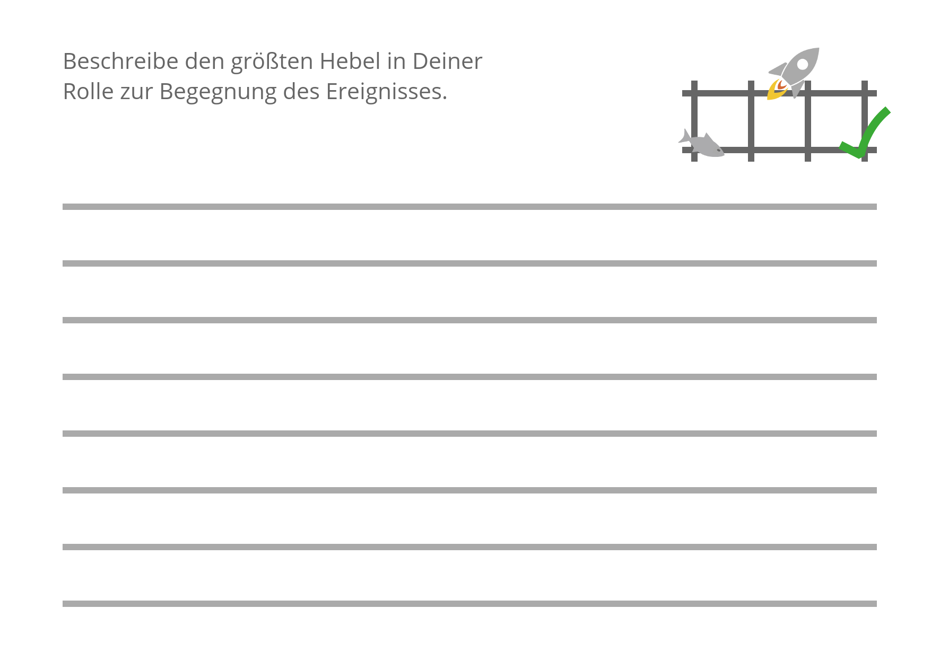

Nachdem alle Handlungsoptionen vorgestellt wurden, bewertet Ihr diese nach folgendem Muster:
- Ihr stellt Eure Rakete auf die Handlungsoption, die Ihr für den größten Hebel als Antwort auf das Ereignis haltet.
- Ihr stellt den Fisch auf die Handlungsoption, die Euch am meisten an ein Vorgehen erinnert, welches Ihr schon einmal erlebt habt.
Alle Spielgruppen notieren die Anzahl der erhaltenen Spielsteine auf Ihrem Spielblock.

Bewertungen erläutern
Ihr erklärt Euch gegenseitig, warum Ihr die Bewertungen (Rakete, Fisch) vorgenommen habt.

Optional: Feedback geben
Notiert auf dem Spielblock mit einem Kreuz auf dem Feld mit dem Haken, wenn Ihr durch die entwickelten Handlungsoptionen oder die Erläuterungen der Bewertungen besondere Erkenntnisse hattet.
Teilt diese Erkenntnisse in der Gruppe (oder dankt dem Impulsgeber und / oder der Impulsgeberin).

Nächstes Ereignis bestimmen
Ihr entscheidet im Konsent in der Gruppe, ob Ihr eine neue Rollen- oder eine neue Ereigniskarte ziehen möchtet. Ihr könnt ebenfalls im Konsent entscheiden, ob Ihr die nächste Runde in der gezogenen Rolle oder als agile Coach agieren möchtet. Entsprechend dreht Ihr die Funktionskarte um.
Ihr legt die entsprechende alte Karte weg und zieht eine neue Karte. Das Spiel beginnt mit V.1. beziehungsweise V.2.

Feedback
Nach Ablauf des fünften Ereignisses nutzt Ihr den Raum und könnt allen Mitspielern und Mitspielerinnen Feedback geben – zum Beispiel Feedback auf die Beiträge und zu Aha-Erlebnissen, die Ihr hattet.

Lizenz
Dieses Spiel steht unter Creative Commense Licence
CC-BY-NC-SA durch Judith Andresen (judithandresen.com).

You are free to:
- Share — copy and redistribute the material in any medium or format
- Adapt — remix, transform, and build upon the material for any purpose, even commercially.
The licensor cannot revoke these freedoms as long as you follow the license terms.

Under the following terms:
- Attribution — You must give appropriate credit, provide a link to the license, and indicate if changes were made. You may do so in any reasonable manner, but not in any way that suggests the licensor endorses you or your use.
- ShareAlike — If you remix, transform, or build upon the material, you must distribute your contributions under the same license as the original.
- No additional restrictions — You may not apply legal terms or technological measures that legally restrict others from doing anything the license permits.

